**Documento descriptivo de Currículos para la Paz.**



Contenido

Taxonomías 3

Tipo de contenido 3

Nodo Edusitio Portal 3

Nodo Nota – Edusitio Portal 4

Nodo Nota – Formulario de currículos para la paz 4

Menú 4

Vista 5

Página 9

# Taxonomías

La taxonomía creada para este edusitio es “Edusitio Curripaz”.

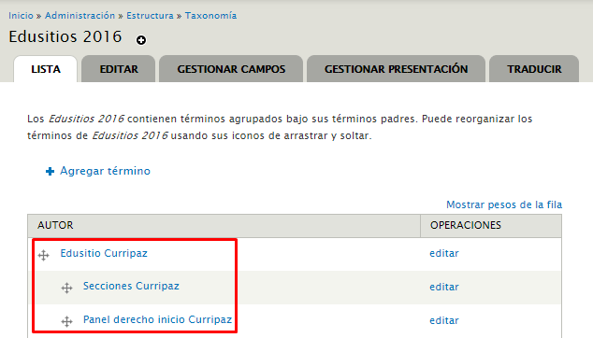

En el término padre (Edusitio Curripaz) podemos encontrar el banner que se va a mostrar en todas las páginas.

En el término “Secciones Contenidos Inclusivos” van a estar clasificados todos los nodos del contenido de la página, donde están los textos e imágenes relativas a este edusitio.

El término “Panel derecho inicio Curripaz” contiene los enlaces de acceso al edusitio “Activa tu ciudadanía”, al formulario de propuestas, a las propuestas creadas, entre otros.

# Tipo de contenido

Los tipos de contenido utilizados en la implementación del edusitio son:

## Nodo Edusitio Portal

Este tipo de contenido fue utilizado en el banner del edusitio, el cuál va a aparecer en todas las páginas.

## Nodo Nota – Edusitio Portal

Los contenidos de este tipo son donde se guarda la información de contenido del Edusitio, ya sean contenido de las páginas, imágenes, etc. Fue utilizado para este fin en la mayoría de los enlaces del menú.

## Nodo Nota – Formulario de currículos para la paz

Los contenidos de este tipo son donde los docentes pueden ingresar los datos de su propuesta, cargar archivos y subir la información correspondiente a cada campo. La información de cada nodo será visible según el estado y el tipo de usuario que la esté utilizando.

# Menú

El menú creado para el edusitio se denomina “Menú Principal Currículos para la Paz”. A continuación, están listadas las opciones y la jerarquía en cómo se organizan los enlaces de este menú.

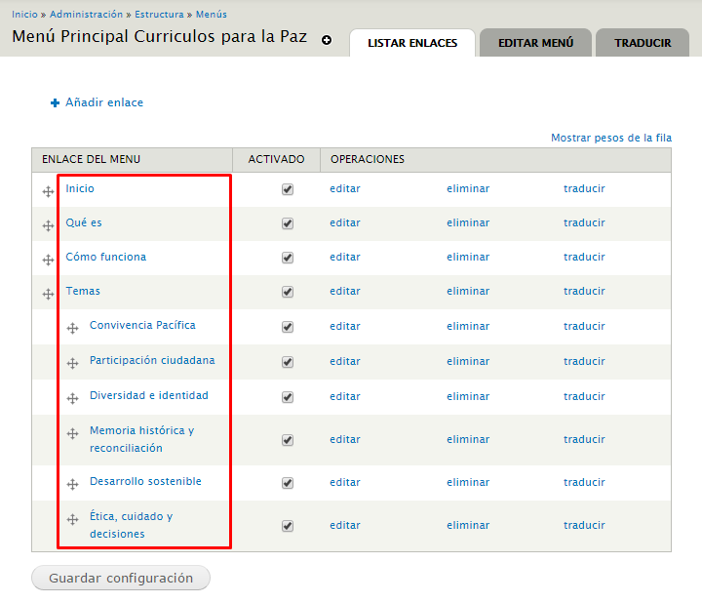

# Vista

La vista creada para relacionar los nodos del edusitio se denomina “Currículos Paz Vista”. En esta se ha configurado todos los paneles de contenido utilizados para visualizar el contenido del edusitio.

|  |  |
| --- | --- |
| En el panel “Banner” se configuraron los filtros y campos necesarios para mostrar el banner del edusitio. |  |
| El panel “Contenido” está configurado para mostrar la información de los menús, términos y condiciones, entre secciones. |  |

En panel “Más destacados” se muestran las propuestas con mejor calificación, cada una de estas tiene un enlace “ver más” que permite ver todos sus detalles.

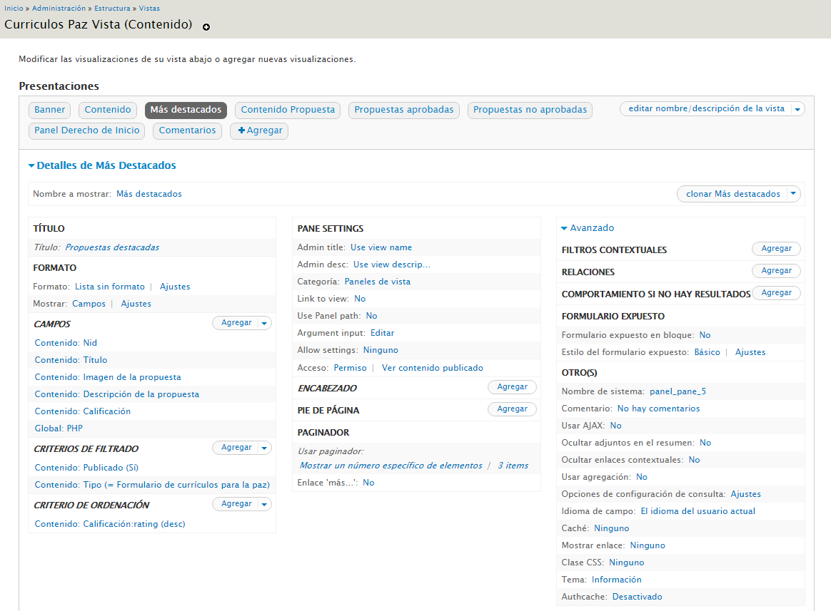

El panel “Contenido Propuesta” muestra la información ingresada de cada propuesta creada, como la información de la institución educativa y del docente, la imagen que la representa, entre otros.

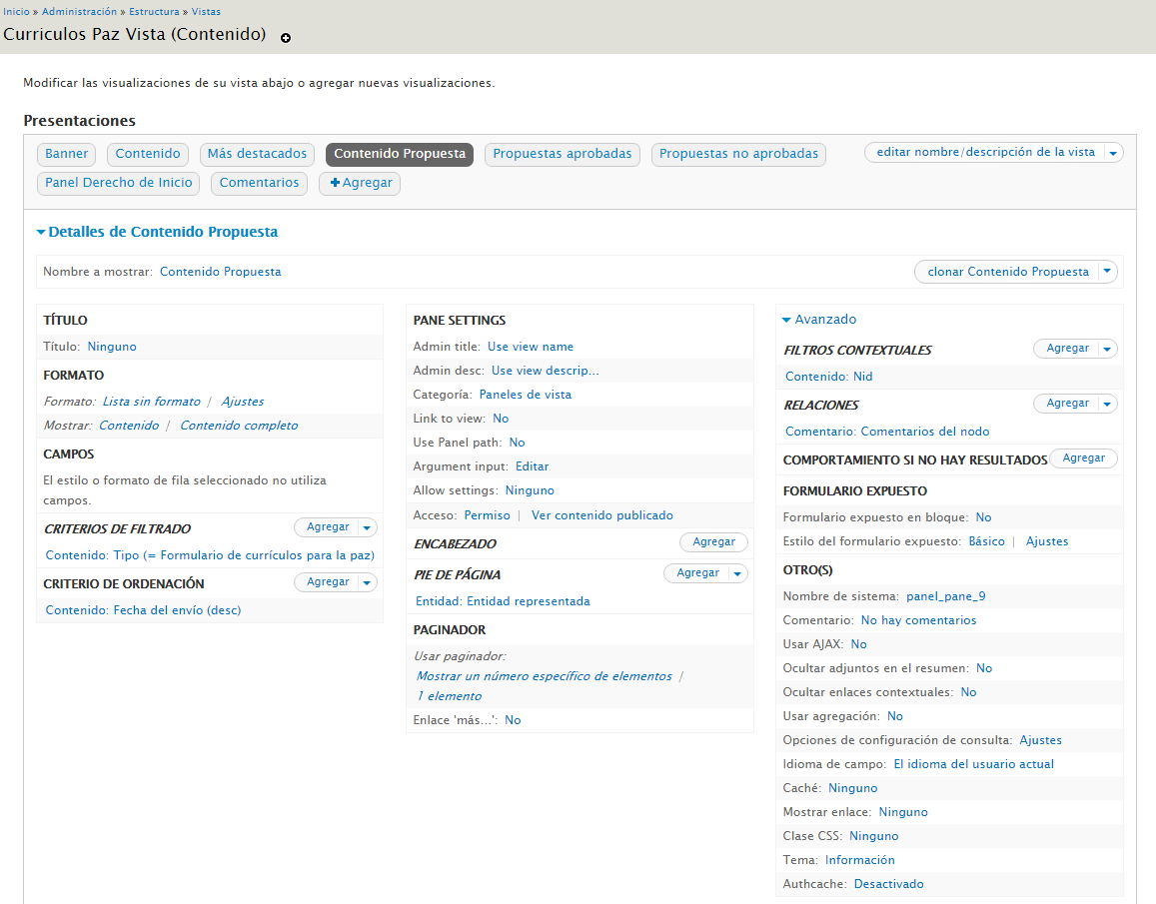

|  |  |
| --- | --- |
| El panel “Propuestas aprobadas”muestra las propuestas a las cuales el curador les dio visto bueno, cuenta con un filtro para que el usuario busque la deseada según nombre, tema o grado. |  |
|  |  |
| El panel “Propuestas no aprobadas”muestra las propuestas que ya están listas para revisión, pero que necesitan del visto bueno del curador, cuenta con un filtro para que el usuario busque la deseada según nombre, tema o grado. |  |

El “Panel Derecho de Inicio” contiene los enlaces de acceso al edusitio “Activa tu ciudadanía”, al formulario de propuestas, a las propuestas creadas, entre otros.

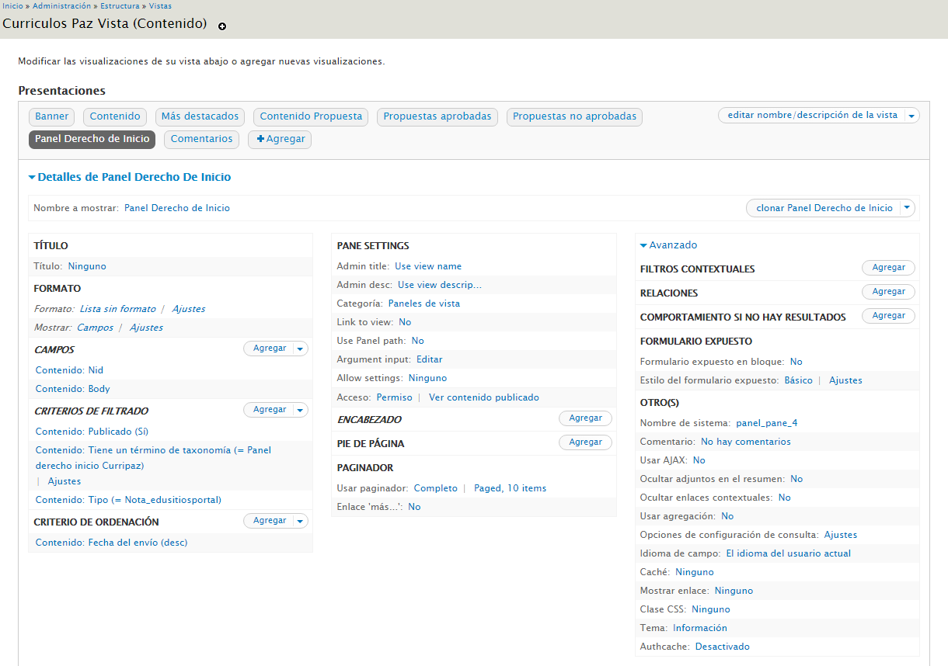

El panel “Comentarios” permite la creación de comentarios, y revisar los comentarios que otros usuarios han dado a cada una de las propuestas.

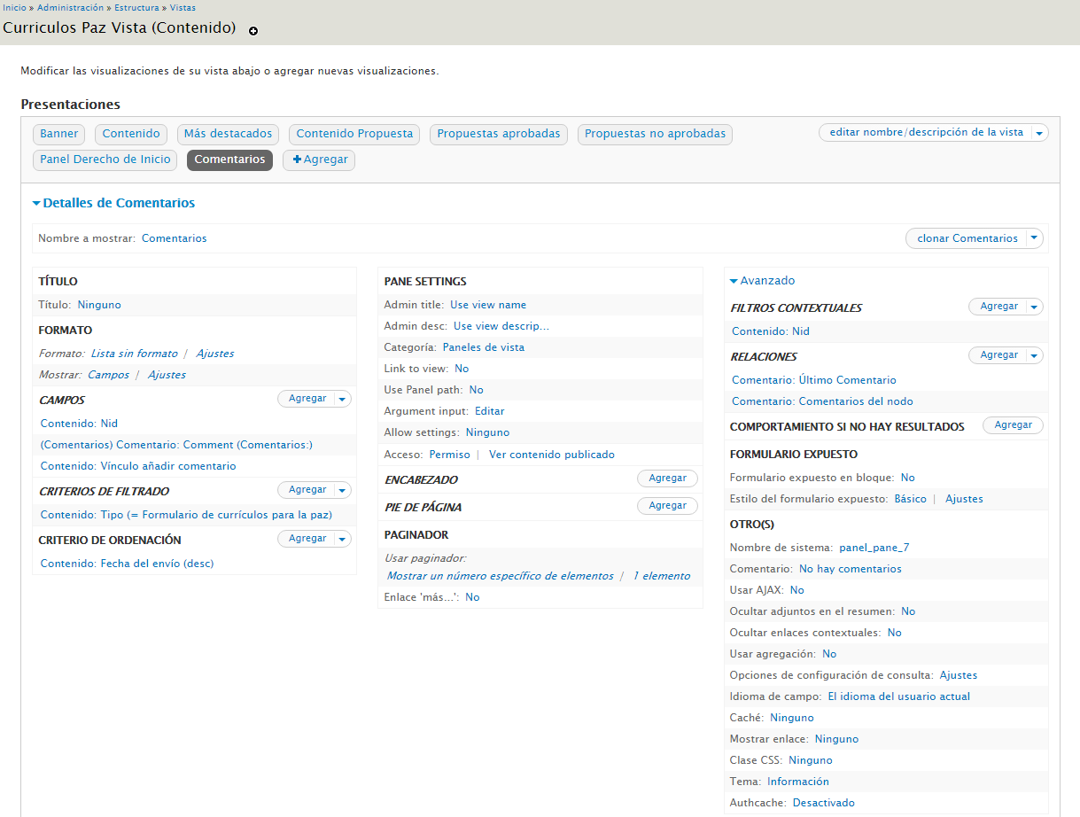

# Página

La página creada para agrupar los paneles de contenido de las vistas creadas anteriormente, contenido personalizado, scripts y estilos referenciados se denomina “Currículos para la paz”. En esta se configuraron también reglas de visibilidad para cada uno de sus ítems si estos lo requerían.

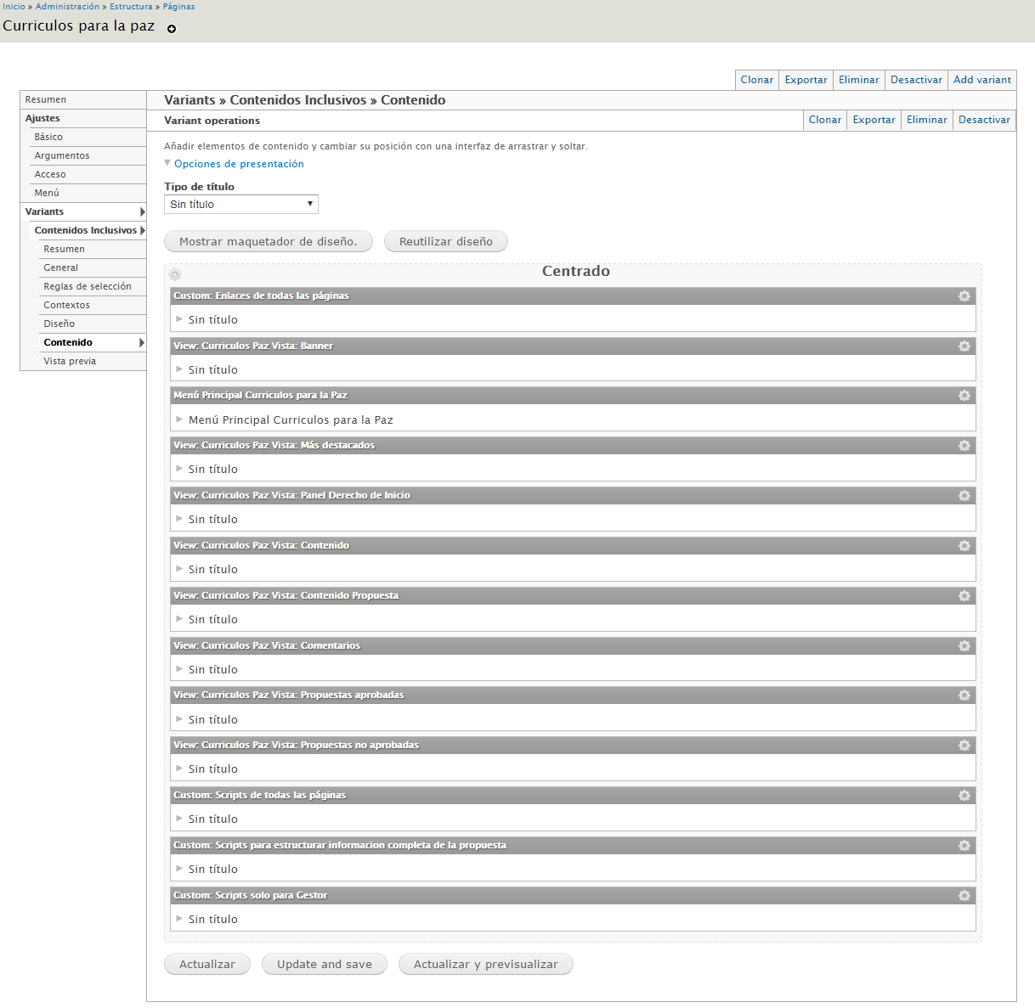

La página principal se encuentra disponible en <http://aprende.colombiaaprende.edu.co/es/curriculospaz>*,* la página se compone de un banner, un menú, una barra lateral derecha (en la página principal) y una vista de contenidos que cambiará según el enlace seleccionado.

|  |  |
| --- | --- |
|  |  |
|  |  |
|  |  |